MOJ ZAVIČAJ

MOJ ZAVIČAJ ZOVE SE MEĐIMURJE.

NAŠ ZAVIČAJ IMA RAZLIČITA ZEMLJIŠTA: NIZINE I BREŽULJKE

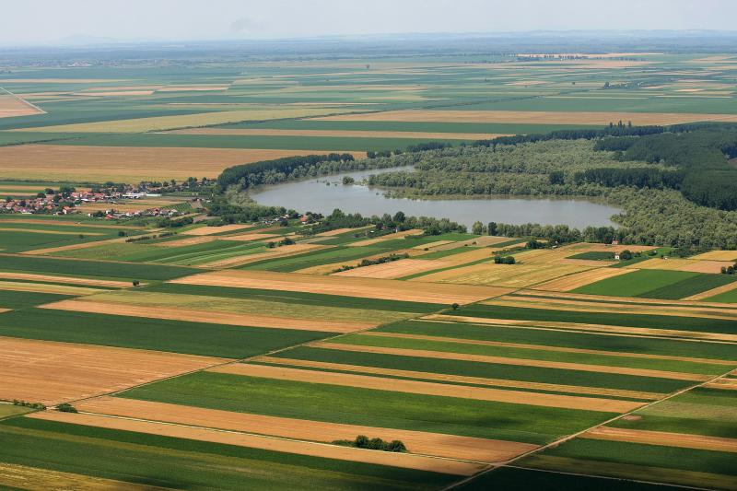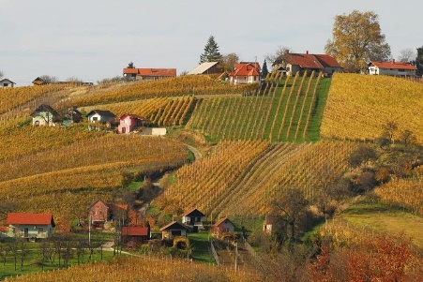

IMA DVIJE RIJEKE: MURU I DRAVU.
IMA TRI GRADA: ČAKOVEC, MURSKO SREDIŠĆE I PRELOG

